校园地助学贷款学生提前还款、年度还息方式说明
一、学生在线系统登陆
自2011年6月1日起国家开发银行助学贷款发放和还款统一使用支付宝（只有通过支付宝网上还款这一种方式），原农业银行账户助学贷款还款功能停止。
还款步骤如下：
一、登录国家开发银行高校助学贷款学生在线服务系统。
1、登录国家开发银行高校助学贷款学生在线服务系统（以下简称在线系统https://www.csls.cdb.com.cn），有如下两种登录方式：
（1）用户名登录
a、输入注册时登记的用户名和密码登录；
b、如学生本人没有注册，其贷款数据是由学校老师代为录入的，用户名默认为学校的代码（河南师范大学新联学院为13502）+身份证号，默认密码为8位出生日期（2012级及以后年级贷款的同学初始密码为8位随机数字）。
（2）身份证号登录
点击“使用身份证登录...”，选择所在的省、市、和高校，输入身份证号和8 位出生日期（默认密码）登录系统。（2012级及以后年级贷款的同学初始密码为8位随机数字。）
忘记登录密码的，可致电学校老师进行密码重置，重置后的密码为8位随机数字。也可以点击在线系统的“通过回答问题新设密码”，通过回答注册时设置的问题来重置密码。
如果是首次登录，可以按照系统提示，修改密码后进行登录系统。
2、进入学生在线服务系统后，仔细查看系统中的每个模块，了解自己的贷款合同，还款专用支付宝账号等信息。
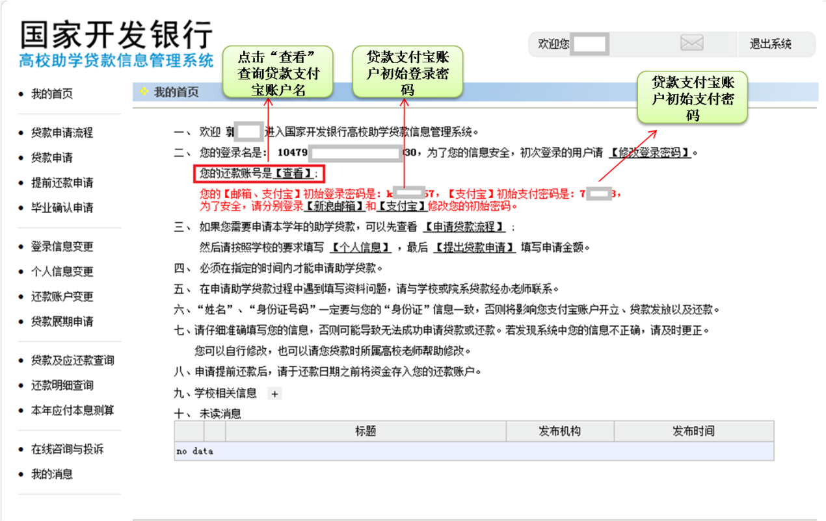

二、提前还款
（一）学生本人提交还款申请
1.国家开发银行助学贷款提前还款流程进行了优化，实现了随时申请随时还款；
2.在登录页面点击“提前还款申请”如图所示；
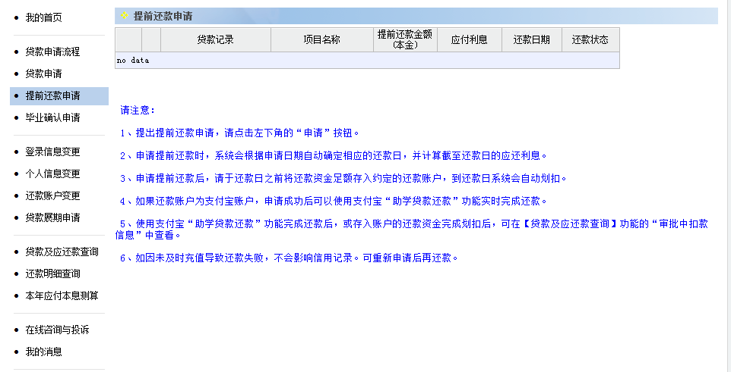
3.选择要还款的贷款合同,系统自动计算还款金额（参考金额），确认后保存还款申请。注意：如要还款两笔（含）以上，则需选择所有需还款的合同：
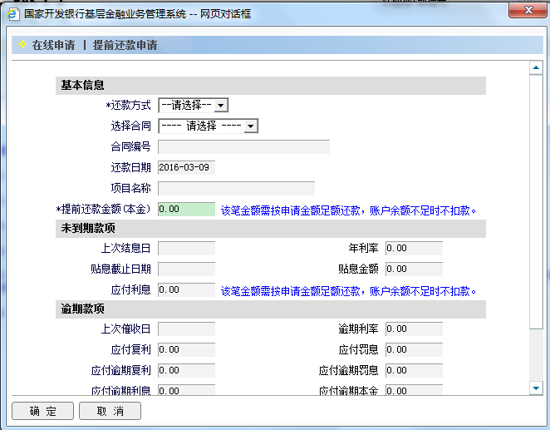
4.每月15号前申请提前还款利息结算到当月20日，当月15号-次月15号申请提前还款利息结算到次月20日。
（二）院系提交还款申请
院系也可在助学贷款系统内为还款学生提交提前还款申请，流程如下：进入贷款系统-贷后管理-合同变更-提前还款，点击左下角“新增”选择需还款学生提交还款申请。
注意事项：
1.每年 11 月因国家开发银行年底结息，不能提出提前还款申请；
2.支付宝每月 20 -21日集中扣划一次学生的提前还款，如学生打算本月提前还款，应在本月15日（含）之前提出申请，在当月 20 日前向支付宝充值或支付宝主动还款。
3.如支付宝账户余额不足造成还款失败，则本次提前还款申请失效，可在当月扣款结束后到下月15号前重新申请。
三、逾期还款
对于欠息或已经逾期的学生还息或还款不属于提前还款，因此不需要在在线系统中进行提前还款申请，只需每月11日登陆在线系统在“贷款及应还款查询”栏中查询本人本月应还本息数，并在当月20日前将本息足额充值进本人贷款专用支付宝账户中，当月21日银行进行扣划。
四、年度还息
根据贷款合同约定，贷款学生自毕业当年的7月1日起自付利息，并且在每年的12月20日前需偿还本人当年利息，否则即构成违约。贷款学生贷款利率根据央行利率调整进行浮动，国家开发银行和代理行每年11月进行年度结息，学生可登录在线系统进行查询；
贷款学生获得当年需还息金额后，需要当年12月20日前将利息足额存入本人助学贷款支付宝账户中，国家开发银行会在12月20日进行集中扣划。

国家开发银行助学贷款支付宝主动还款流程说明
支付宝主动还款是目前助学贷款还款的主要方式，相对于支付宝充值还款来讲更为便捷、安全。
1.支付宝主动还款的使用条件和优点
（1）申请还款学生仍需在在助学贷款个人在线系统中提交还款申请；
（2）使用主动还款方式的资金会直接被扣划不用充值并等到21号扣款。
2.还款申请提交后登陆支付宝账户（可以是系统还款支付宝账户，也可以是自己日常使用的支付宝账户，也可以通过别人的支付宝账户），点击右侧 “工具栏”中“我的应用”栏，在应用程序框内选择“助学贷款还款”点击“完成”；
3.返回“我的应用”点击“助学贷款还款”—“我要还款”—在“借款人支付宝账户名”内输入贷款学生还款支付宝账户（在线系统内的还款账户）—输入贷款学生身份证号（贷款系统内身份证号）—输入验证码—点击“查询还贷信息”

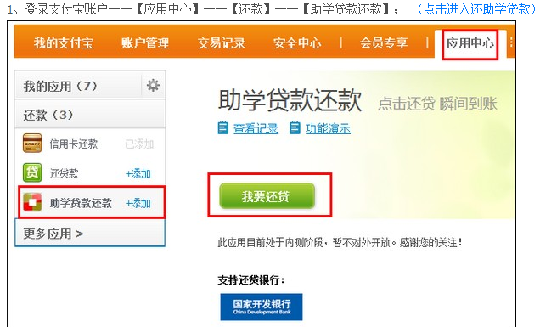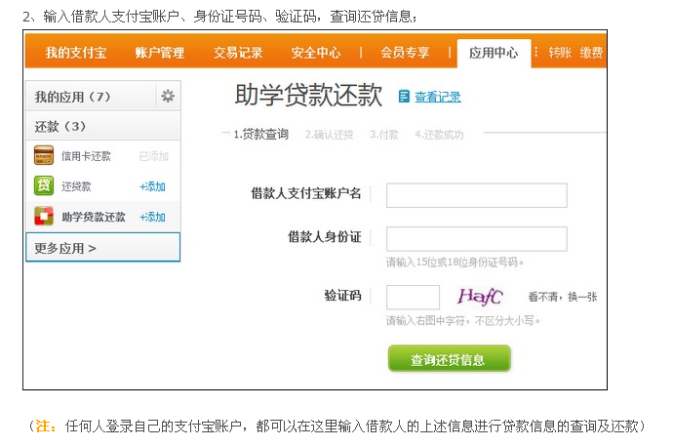 则还款支付宝账户和身份证号对应的贷款学生应还款本息会显示在页面中等待确认，还款信息确认无误后点击“下一步”进入收银台付款；
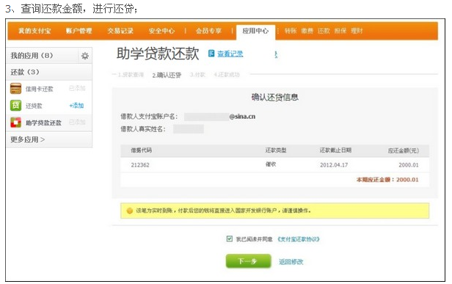 4.此时可以使用两种方式还款，网上银行或者快捷支付，使用网上银行的选择网上银行进行下一步操作还款即可（建议使用）。
如果本人支付宝已经有了快捷支付银行卡可以直接通过快捷支付进行还款，如果没有快捷支付和网上银行的直接使用储蓄卡即可完成快捷支付还款：
首次付款需要填写银行验证信息，首先选择还款储蓄卡所在银行名称，如“中国工商银行”点击“下一步”，根据系统提示输入本人还款储蓄卡号、手机号码、点击“获取验证码”并输入、输入支付宝支付密码，点击“确认开通并支付”。该银行卡会被设为快捷支付卡，再还款时直接通过快捷支付并输入支付密码即可完成还款。

